2022年湘西土家族苗族自治州初中学业水平考试生物试题卷
注意事项：
1．本卷为试题卷，考生应在答题卡上作答，在试题卷、草稿纸上答题无效。
2．答题前，考生须先将自己的姓名、准考证号分别在试题卷和答题卡上填写清楚。
3．答题完成后，请将试题卷、答题卡、草稿纸放在桌面，由监考老师统一收回。
4．本试卷共四道大题，满分100分，与地理同堂考试，两科时量共120分钟。
一、选择题（每小题2分，共60分，每小题只有一个正确选项。）
1. “穿花峡蝶深深见，点水蜻蜓款款飞”，蜻蜓点水是为了将卵产在水中，体现了生物（ ）
A. 生活需要营养 B. 能对外界刺激做出反应
C. 能适应环境 D. 能生长和繁殖
2. 西瓜是人们在夏季常吃的水果，其中食用的果肉主要属于（ ）
A. 保护组织 B. 输导组织 C. 营养组织 D. 机械组织
3. “天苍苍，野茫茫，风吹草低见牛羊”，相对于牛和羊，草缺少下列哪一结构层次（ ）
A. 细胞 B. 组织 C. 器官 D. 系统
4. 秋季枫叶变红，漫山红遍、层林尽染，影响叶片变红的非生物因素是（ ）
A. 阳光 B. 温度 C. 空气 D. 水分
5. 某草原被难以分解和排出的重金属物质镉污染，在食物链“草→虫→食虫鸟→蛇→鹰”中，体内镉积累最多的生物是（ ）
A. 草 B. 蛇 C. 食虫鸟 D. 鹰
6. 生物兴趣小组在野外观察到一种植物花瓣艳丽，散发出浓烈的香味，解剖发现花药的位置低于柱头（见如图），推测该植物传粉的方式主要是（ ）
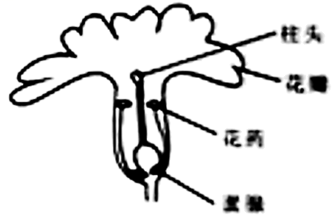
A. 昆虫传粉 B. 自花传粉 C. 风力传粉 D. 水力传粉
7. 春季植树时，移栽的树苗常被剪去大量的枝叶，这是为了降低植物的（ ）
A. 呼吸作用 B. 光合作用 C. 蒸腾作用 D. 吸肥能力
8. 生物圈是我们及所有生物共同的家园，下列不利于维持生物圈碳―氧平衡的做法是（ ）
A. 节约用纸 B. 为减少做家务使用一次性筷子
C. 退耕还林 D. 开发新能源，减少煤的燃烧
9. 鸡蛋含丰富的蛋白质，蛋白质在人体消化的起始部位是（ ）
A. 口腔 B. 咽 C. 食道 D. 胃
10. 下列符合食品安全的做法是（ ）
A. 随意采食不知名蘑菇 B. 食用发芽的马铃薯
C. 饮用过保质期的饮品 D. 新鲜水果清洗干净再吃
11. 如图是心脏结构图，心脏内部有瓣膜可以保证血液沿着一定的方向流动，房室瓣可以防止血液（ ）
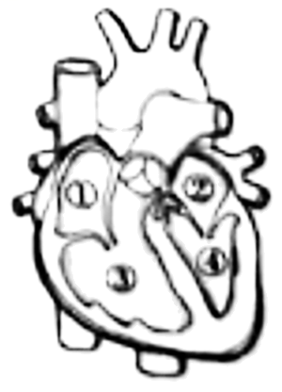
A. 由①流入② B. 由②流入④ C. 由④流入③ D. 由③流入①
12. 肺活量测试过程中，要先深吸气再呼气。吸气时，下列哪项是正确的（ ）
A. 膈肌舒张 B. 胸廓容积缩小
C. 肋骨间肌肉收缩 D. 膈顶部上升
13. 红心火龙果中的甜菜红素难以分解，大量食用后会引起尿液变红，其排出人体时依次通过的结构是（ ）
①膀胱 ②输尿管 ③肾脏 ④尿道
A. ①→②→③→④ B. ③→①→②→④
C. ③→②→①→④ D. ③→④→②→①
14. 李大爷近来身体消瘦，同时还有“多尿、多饮、多食”的症状，下表是他血液化验报告单的一部分，他最可能分泌不足的激素是（ ）
项目名称 | 结果 | 单位 | 参考值
血红蛋白 | 120 | g/L | 110―150
空腹血葡萄糖 | 10.5↑ | mol/L | 3.89―6.11

A. 胰岛素 B. 甲状腺激素 C. 肾上腺素 D. 性激素
15. 医生把肾衰竭患者血液导入透析装置中处理，血液净化后回流入病人体内，透析装置起到了肾单位中______结构的功能（ ）
A. 肾小管 B. 肾小球 C. 输尿管 D. 肾小囊
16. 检查视力时，字母E反射的光穿过许多结构，最终成像落在（ ）
A. 角膜 B. 视网膜 C. 晶状体 D. 虹膜
17. 一名AB型血的人因流血过多需要输血时，原则上应该输入（ ）
A. A型 B. B型 C. AB型 D. O型
18. “十月怀胎、一朝分娩”，胎儿与母体进行物质交换结构是（ ）
A 胎盘 B. 子宫内膜 C. 卵巢 D. 输卵管
19. 刚出生的婴儿碰到妈妈乳头就吸吮乳汁的行为是（ ）
A. 先天性行为 B. 社会行为 C. 学习行为 D. 领域行为
20. 我国是世界上最早利用蚕丝做织物的国家，蚕吐丝时所处的发育阶段是（ ）
A. 受精卵 B. 幼虫 C. 蛹 D. 成虫
21. 下列关于大鲵（又名娃娃鱼）与蜥蜴相同点的叙述中正确的是（ ）
A. 体外受精 B. 变态发育 C. 在水中产卵 D. 有脊柱
22. 为快速繁殖猕猴桃，种植人员将猕猴桃幼枝插入土壤中繁育，这种生殖方式称为（ ）
A. 嫁接 B. 组织培养 C. 扦插 D. 出芽生殖
23. 银杏是我国特有树种，具有很高的观赏、药用和生态价值。图是银杏所结“白果”的结构示意图，据此判断银杏属于（ ）
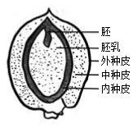
A. 苔藓植物 B. 蕨类植物
C. 裸子植物 D. 被子植物
24. “鹰击长空、鱼翔浅底”，与鹰能够在天空自由飞翔无关的是（ ）
A. 体温恒定 B. 胸肌发达 C. 骨内部中空 D. 有气囊辅助呼吸
25. 仙人掌适应沙漠的干旱环境，它的叶异化为刺，这是______的结果（ ）
A. 过度繁殖 B. 生存斗争 C. 自然选择 D. 人工选择
26. 制作甜酒要加入酒曲，酒曲中起关键作用的是（ ）
A. 酵母菌 B. 霉菌 C. 乳酸菌 D. 醋酸菌
27. 青春期不提倡的是（ ）
A. 积极参加文体活动 B. 拒绝向任何人倾诉
C. 努力学习文化知识 D. 男女相处有礼有节
28. 为了预防新型冠状病毒肺炎接种疫苗，这一预防措施属于（ ）
A. 控制传染源 B. 切断传播途径
C. 保护易感人群 D. 清除病原体
29. 心脑血管疾病是影响现代居民健康“现代文明病”之一，保持心脑血管健康需要良好的生活习惯，我们不能认同的生活习惯是（ ）
A. 随心所欲，不忌烟酒 B. 保持饮食均衡
C. 积极锻炼 D. 按时作息
30. 研究人员将抗虫基因转入到棉花细胞内，使棉花植株能杀死危害花植株的棉铃虫，这一过程所采用的生物技术是（ ）
A. 组织培养 B. 发酵技术 C. 克隆技术 D. 转基因技术
二、识图作答（共2小题，每空1分，共12分）
31. 下图一是柑橘生活史，图二为柑橘叶片进行某一生理活动示意图，A、B代表不同的气体，图三为叶片的横切面结构示意图，据图回答问题：
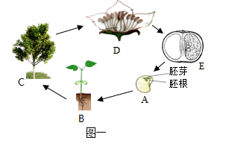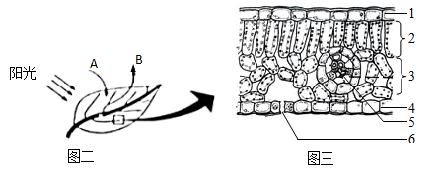
（1）图一[A]萌发成[B]需要的环境条件是______、______和一定的水分。
（2）图二中A、B分别表示______、______。A、B是通过图三的______（填序号）进出叶片。
（3）家庭生活中，不建议在卧室里摆放绿色植物，理由是晚上绿色植物会进行______作用，消耗氧气，释放二氧化碳。
32. 图一是北京冬奥会上运动员比赛的精彩瞬间，图二是反射弧结构示意图，请据图回答：
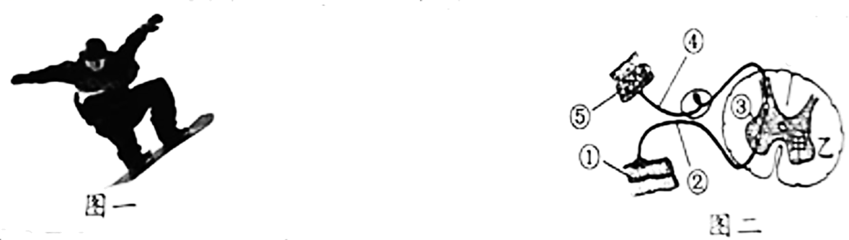
（1）图一运动员在比赛中为维持身体平衡双手平举，此时，他的肱二头肌______，肱三头肌______。（选填“收缩”或“舒张”）
（2）图二中③是______，⑤是感受器，⑤受刺激后，产生的神经冲动传导途径是⑤→______（用图中数字和箭头表示）。
（3）滑雪运动员在高速滑行过程中仍能维持身体平衡、动作协调，是由脑中的______部分控制的。运动员做复杂动作时除了受到神经系统的调节外，还受到______调节。
三、实验题（共2道小题，每空2分，共16分）
33. 下图一是显微镜示意图，图二、三是观察人口腔上皮细胞临时装片看到的视野。请回答问题：
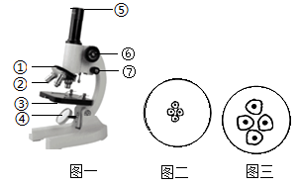
（1）制作人口腔上皮细临时装片时，要在载玻片的中央滴一滴______以保持细胞的正常形态。
（2）由图二视野变为图三视野需要转动转换器，换用______（选填“低”或“高”）倍物镜观察。要将图三的细胞图像调清晰，需要转动______（填图一序号）便视野清晰。
（3）细菌细胞与口腔上皮细胞相比，最主要的区别是细菌细胞没有______。
34. 生物兴趣小组发现，某种植物有大而中空的刺，蚂蚁居其中，并以该植物幼叶尖端组织为食。小组用该植物幼苗和蚂蚁进行了如下实验，请回答问题。
第一步：选取发育程度一致、生长状况良好的植物幼苗若干，均分为两组，标号为甲，乙。
第二步：给甲组幼苗提供适量的蚂蚁，乙组幼苗不提供蚂蚁。两组放在相同且适宜的条件下培养。
第三步：一个月后，统计发现：甲组幼苗平均增长了31厘米，乙组幼苗平均增长了6.2厘米，十个月后，统计发现：甲组幼苗成活率是72%，乙组幼苗成活率是43%。
（1）本实验的变量是______，甲乙两组实验形成______。
（2）实验结果表明：蚂蚁“侵食”该植物，可______（填：提高、降低）幼苗的存活率并能促进幼苗生长。
（3）通过本实验，你对生物与生物之间的关系有了哪些新的认识？______。（答出一点）
四、分析说明题（共2题，每空1分，共12分）
35. 某种鼠的体毛有黑毛和白毛，受一对基因A、a控制。科学家用两只黑毛小鼠做了图一所示杂交实验，产下的子代小鼠性状及数量比例如图二所示。请分析回答下列问题：
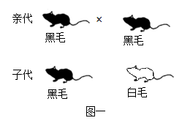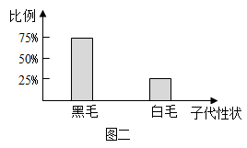
（1）小鼠的黑毛和白毛是一对______性状，据图一可知显性性状是______毛。
（2）两只亲代黑鼠的基因组成分别是______、______，据图二判断，子代黑鼠与白鼠的比例是______。
（3）鼠的性别是由X、Y染色体决定的，雄鼠精子中含有的性染色体是______。
36. 小庄村在“乡村振兴”活动中推广稻田养鱼项目，稻田养殖“稻花鱼”，鱼可以吃害虫，鱼粪能肥田，实现“稻、鱼”双丰收。小明调查发现稻花鱼田里有水稻、杂草、水稻螟虫、鲤鱼、青蛙。
（1）稻田里的各种生物和环境所形成的统一整体叫______，稻田里的生产者是水稻和______。
（2）据小明调查的生物，写出稻花鱼田里的一条食物链：______，稻田里多条这样的食物链交错形成食物网。生态系统的物质和______就是沿着食物链和食物网流动的。
（3）稻花鱼田里种植的是杂交水稻，这是袁隆平院士利用野生水稻和普通水稻多次杂交培育出的高产水稻。这充分说明了改造作物品种可以利用______多样性的价值。
（4）请你对乡村振兴就保护环境方面提出自己的建议：______。

